

全国大学生入党在线培训平台
——发展对象
管理员使用手册

北京艾唯博瑞科技有限公司
二〇一七年十一月

目录
1前言 2
1.1关于本手册 2
1.2手册结构 2
2登录 2
3发展对象控制台 3
4系统 4
4.1个人信息 4
5用户 6
5.1基本信息 6
5.2主题实践活动审核 10
5.3心得管理审核 11
5.4课外拓展审核 13
5.5考勤管理 13
5.6成绩管理 15

1前言

1.1关于本手册
本手册是艾唯博瑞旗下的党旗飘飘4.0的基础维护手册，主要供高校相关教师使用。

1.2手册结构
本手册针对预备党员子平台的后台进行了详细介绍。
以下是关于本手册的基本结构
1、后台登录
2、发展对象控制台
3、用户
4、课程
5、考试
6、系统

2登录
在浏览器地址栏中输入后台登录地址，进入后台系统登录页，如图2.1，输入账号和密码后点击登录，进入系统，如图2.2。
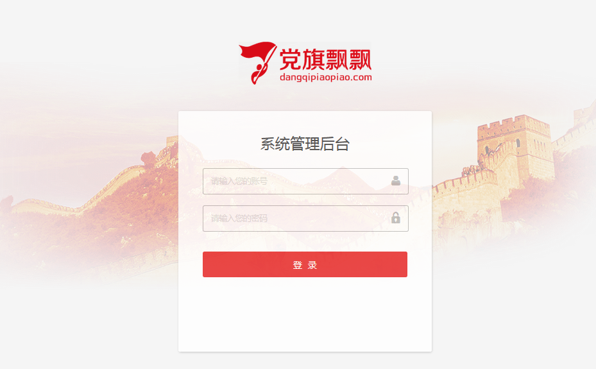
图 2.1
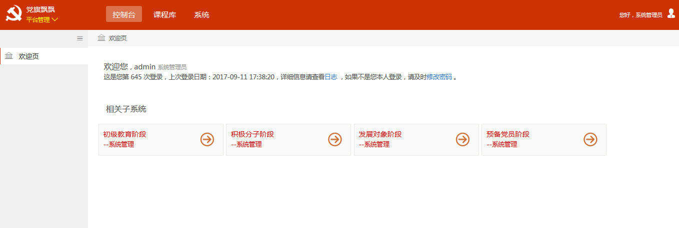
图 2.2

3发展对象控制台
在平台管理中点击发展对象，进入发展对象后台管理系统，控制台首页记录了管理员的登录情况，若没有设置默认分期或者没有选课都会在控制台首页提示，如图3.1所示。
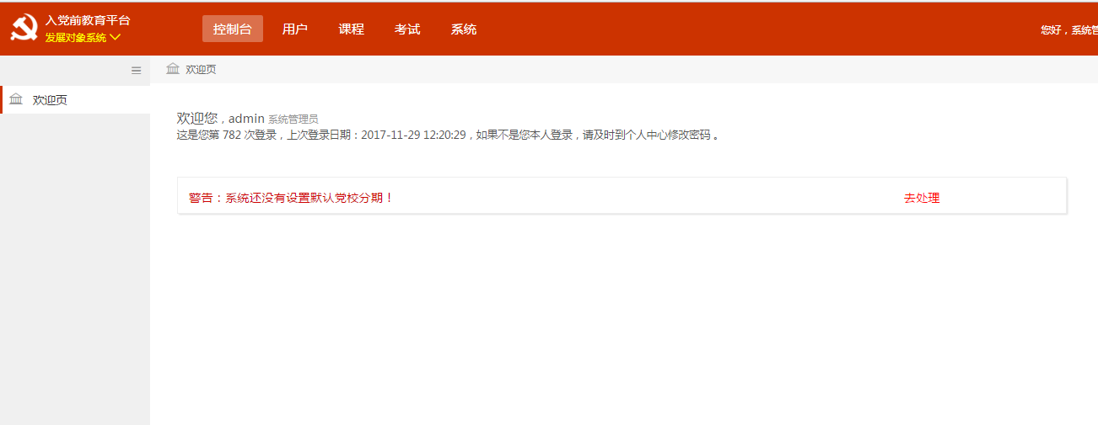
图 3.1

4系统
系统模块主要是对系统进行统一设置，主要分为个人信息、系统设置、党校分期、横幅管理、通知公告等。

4.1个人信息
个人信息：点击个人信息，进入个人信息查看页面，显示管理员的账户名、真实姓名、电子邮箱、手机号、所属角色等信息，如图4.1。
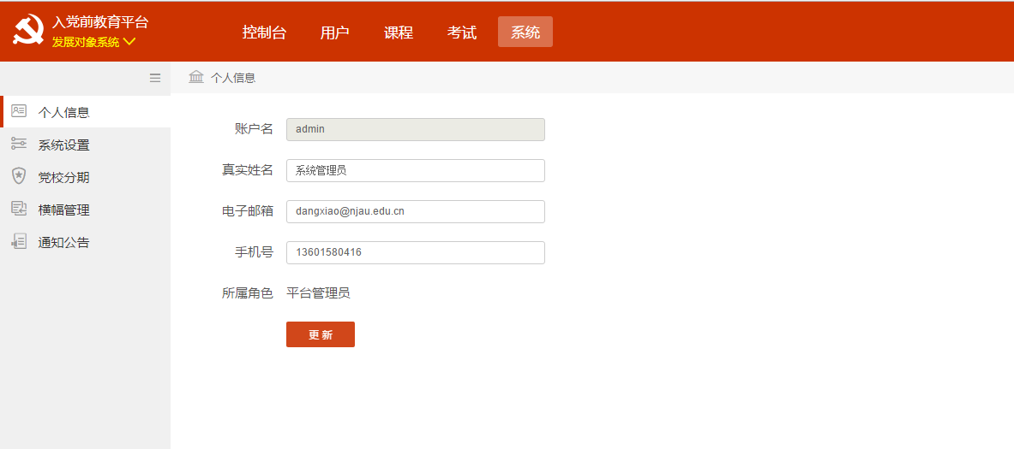
图 4.1

修改个人信息：在个人信息页面，可以修改自己的真实姓名、电子邮箱、手机号等信息，点击更新，个人信息被修改，如图4.2。
【1】真实姓名：系统管理员的真实姓名，必须为2-16位汉字，必填。
【2】电子邮箱：填写管理员的电子邮箱，系统会校验邮箱格式，必填。
【3】手机号：填写管理员的手机号，系统会校验手机号的格式，必填。
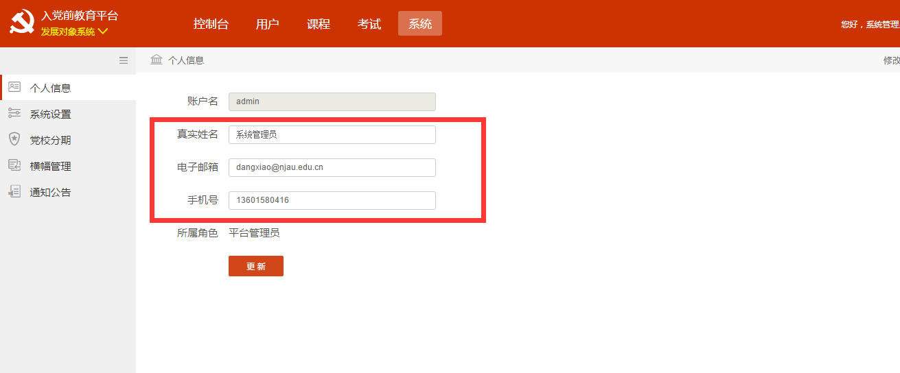
图 4.2

修改密码：点击右上角的修改密码，如图4.3，进入修改密码页面，输入原密码、新密码、和确认密码后，点击提交，密码修改成功，如图4.4。注意新密码不能与原密码相同。
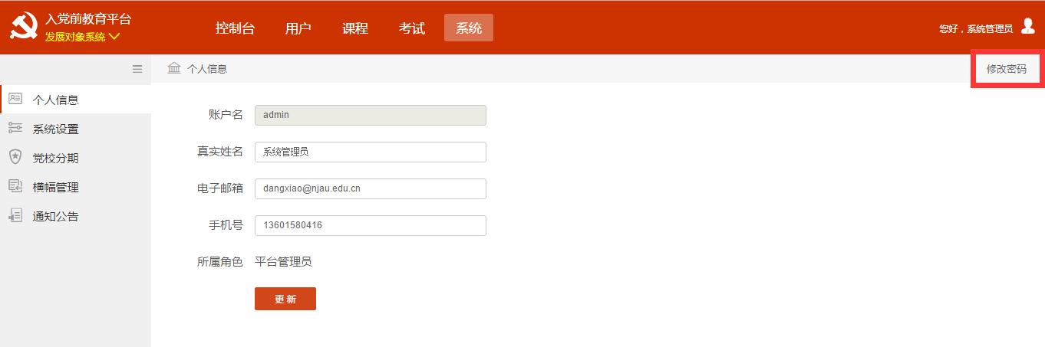
图 4.3
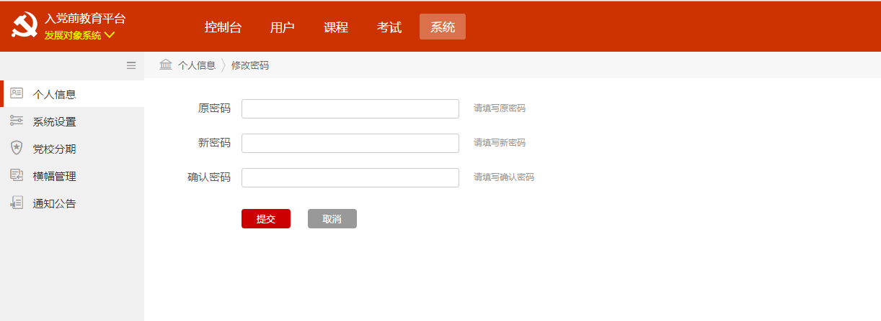
图 4.4

5用户
用户管理模块是针对平台学员的基本信息、主题实践活动审核、培训总结审核、成绩等进行管理。
其管理功能分为：基本信息、主题实践活动审核、心得管理审核、课外拓展审核、考勤管理、成绩管理。

5.1基本信息
学员基本信息：点击基本信息，显示默认分期下的所有学员信息，包含学员的学号、所属院系、党校分期、状态等详细信息，如图5.1。
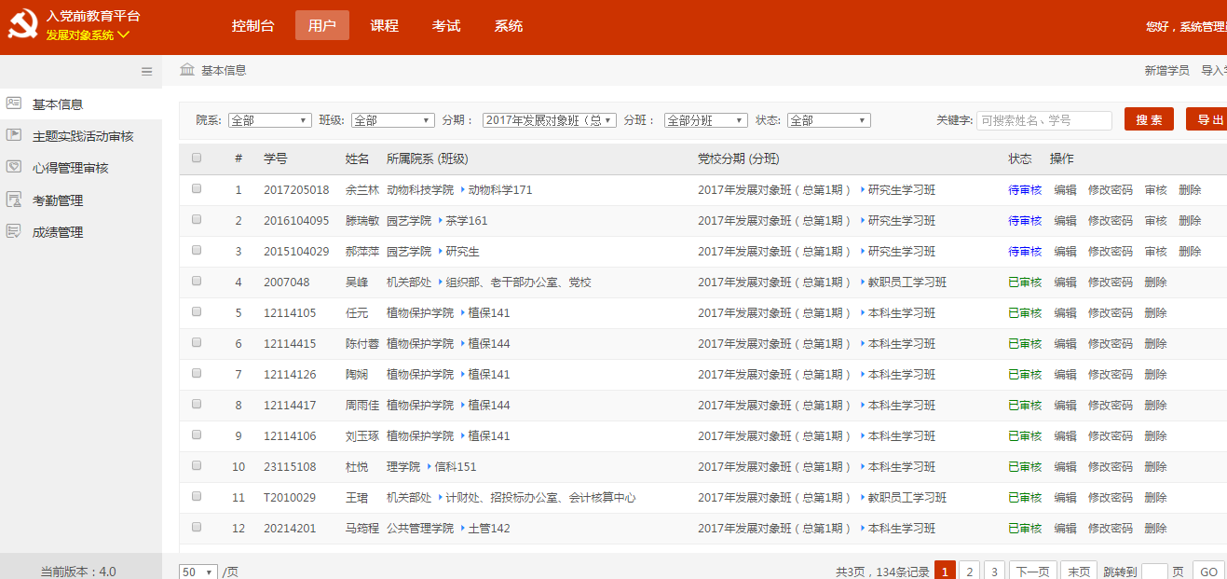
图 5.1

新增学员：点击右上角的新增学员，进入新增学员页面，如图5.2，填写学员信息后，点击添加，可以添加学员。
【1】所属院系：选择学员的院系和班级，必填项。
【2】党校分期：选择学员所在的分期和分班，必填项。
【3】姓名：填写学员姓名，为2-16个汉字，必填项。
【4】学号：填写学员学号，为6-16位，数字、字母或数字和字母组合，必填项。
【5】手机号、邮箱：填写学员手机号和邮箱，系统会校验格式是否正确，为必填项。
【6】性别、民族、身份：选择学员的性别、民族和身份。
【7】身份证号、所属党支部：填写学员的身份证号和所属党支部，为选填项。
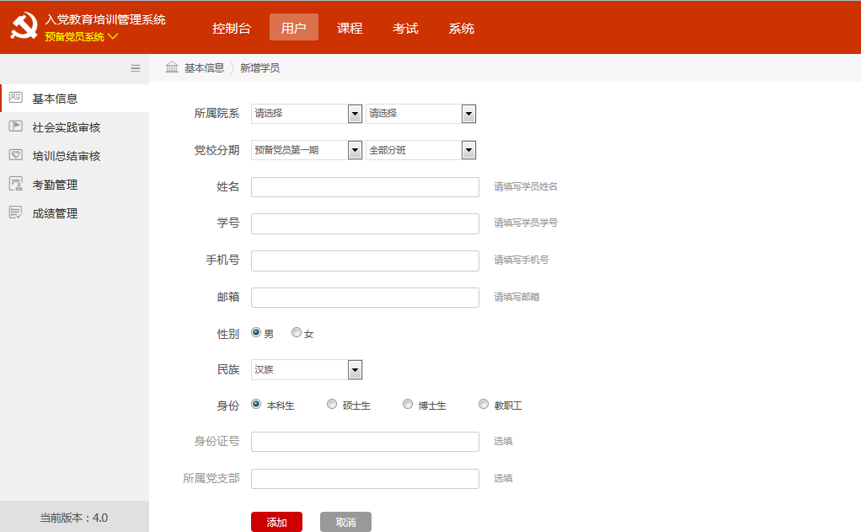
图 5.2

审核学员：当学员采用前台注册的方式时，需要管理员后台审核通过后，学员才可登录系统，点击操作菜单中的审核菜单，可以审核该学员，如图5.3，同时可以选择多个学员，点击右上角的【批量审核】，审核多个学员。审核通过后，学员状态变更为已审核，被审核的学员可以登录使用系统。
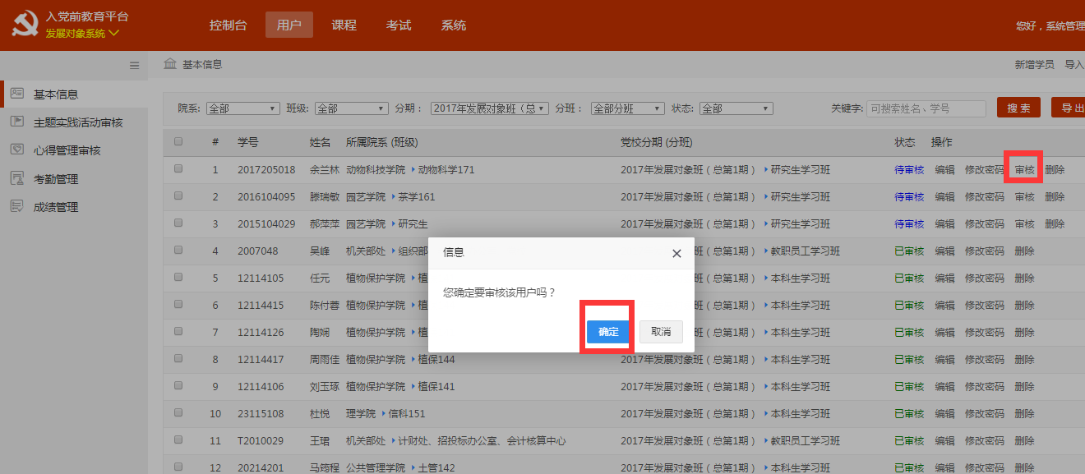
图 5.3

学员导入：可以采用学员导入的方式批量导入学员，点击右上角的导入学员，进入导入学员页面，如图5.4，点击【下载导入模板】，将数据填写到下载的模板中，点击选择文件，选择刚才的文件，开始上传，100%后出现OK，点击导入，提示导入结果。注意查看重要提示信息。
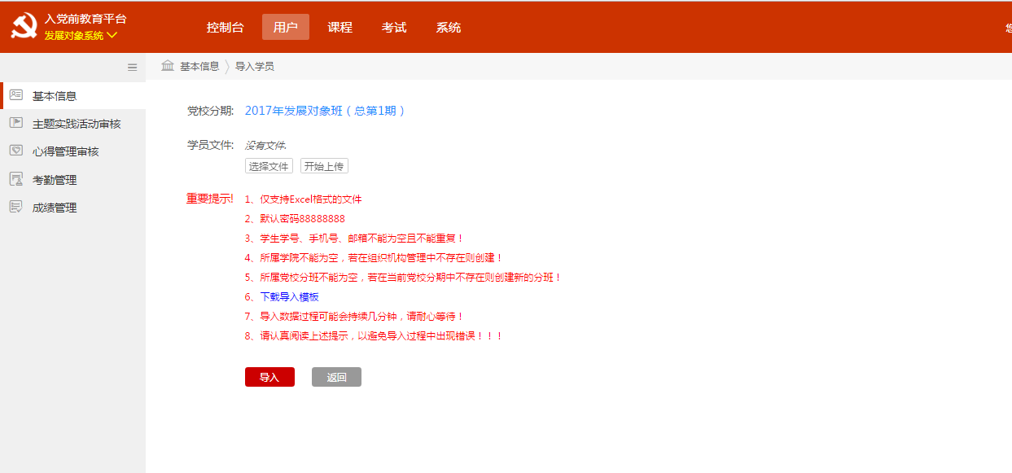
图 5.4

修改密码：点击操作菜单中的【修改密码】，进入修改密码页，输入新的密码后点击确定，密码被修改，如图5.5。
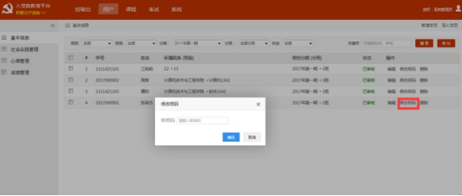
图 5.5

编辑、删除学员：点击学员后的编辑和删除菜单，可以对学员进行修改和删除操作，如图5.6。同时可以选择多个学员，点击右上角的【批量修改】菜单，可以批量修改学员的所属院系和所属分期，如图7.7。
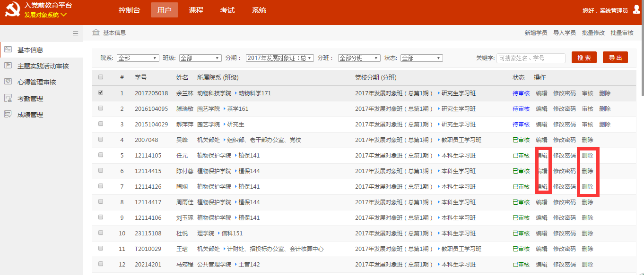
图 5.6
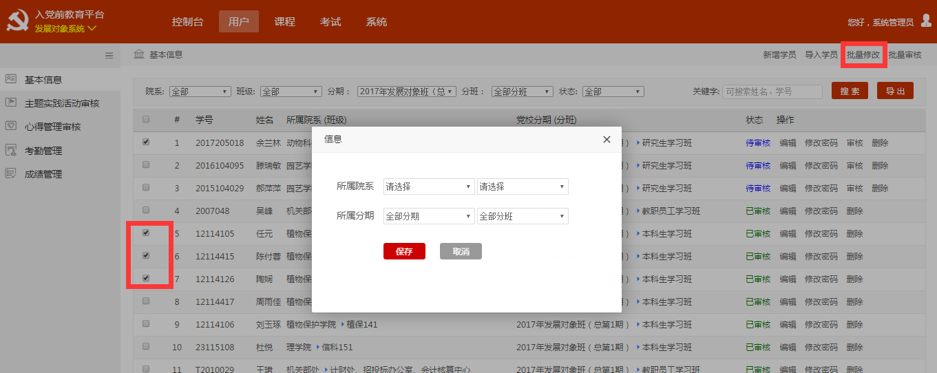
图5.7

导出：点击右上角的【导出】菜单，弹出提示框，点击确定，可将学员导出到本地，如图5.8。
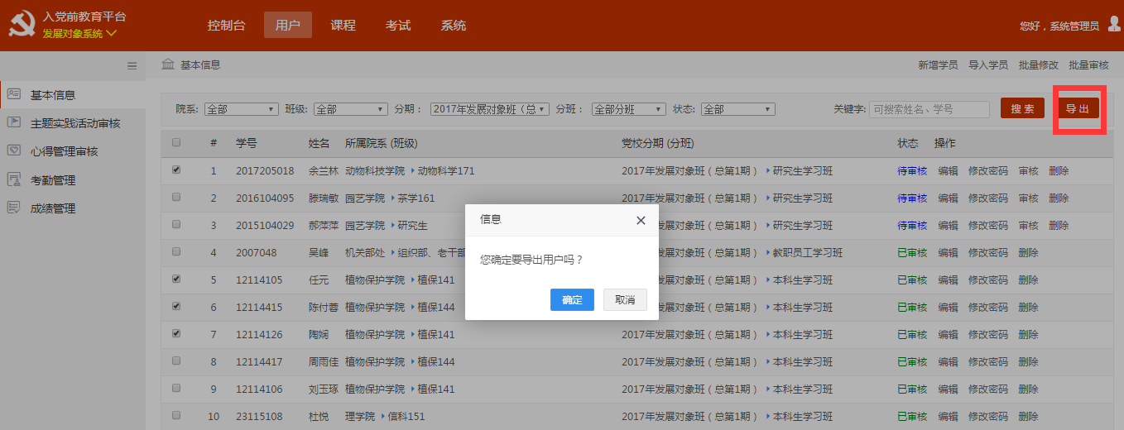
图 5.8

5.2主题实践活动审核
列表页：点击实践活动审核，显示出默认分期下所有学员的主题实践活动的提交状态，包含学号、姓名、所属院系、党校分期、提交时间、查重状态、审核状态等信息，如图5.9。
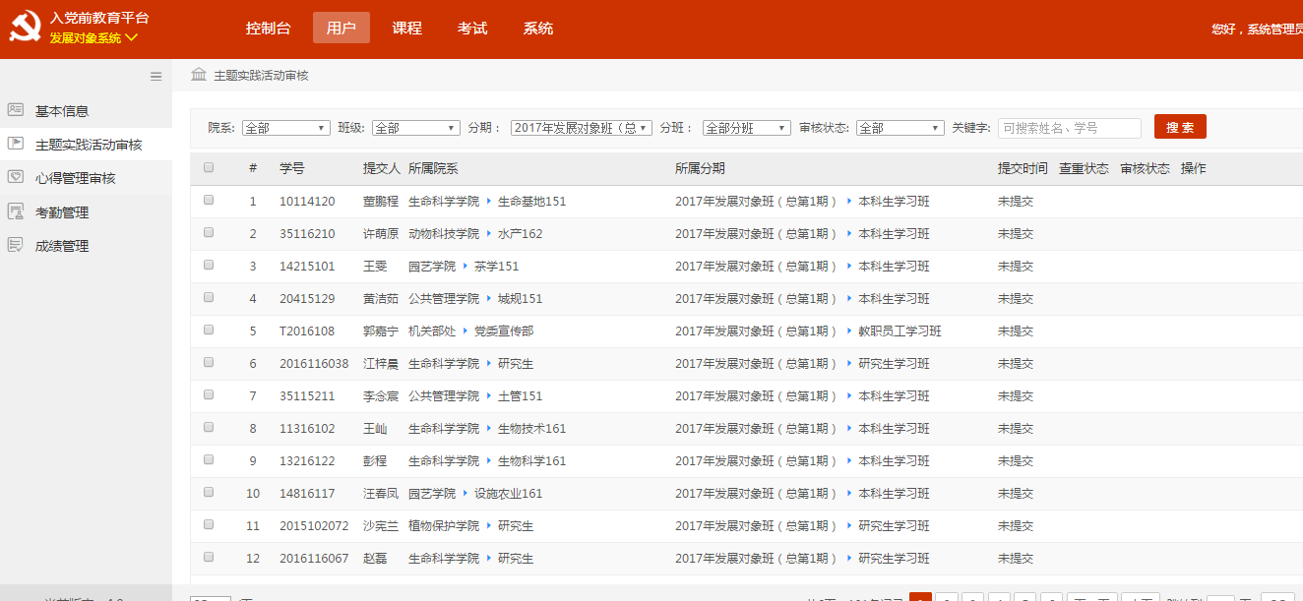
图 5.9

查看：点击操作菜单中的查看，进入实践活动报告查看页面，可以重新查看学员的实践报告、评语、结果同时可以下载原文等，如图5.10。
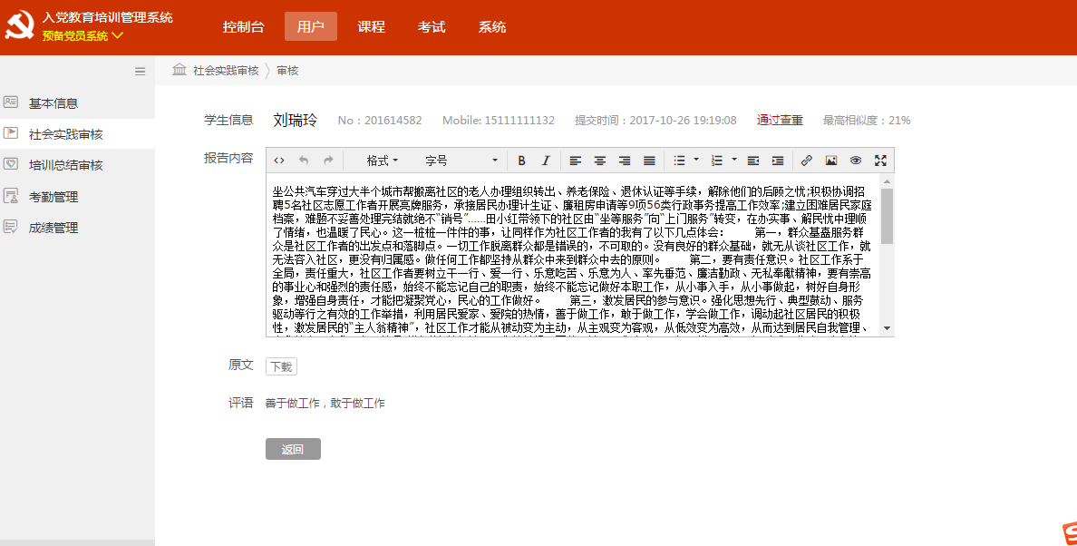
图 5.10

审核：点击操作菜单中的【审核】菜单，进入实践活动报告审核页面，填写评语，选择审核状态，点击提交，如图5.11。不通过：前台学员会看到未通过的结果，需要再次提交进行审核；通过：学员在前台会看到通过的结果；优秀：学员该模块成绩为优秀，学员也可在前台看到成绩。
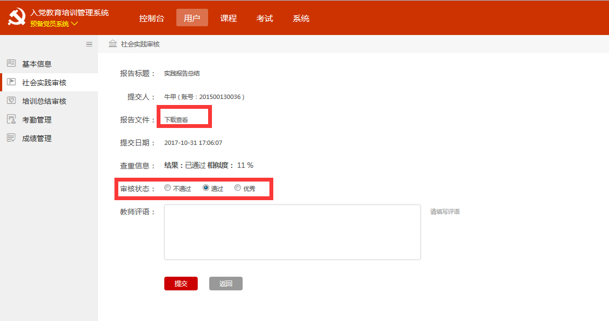
图 5.11

5.3心得管理审核
列表页：点击心得管理审核，进入心得列表页，显示出默认分期下所有学员的心得提交状态，如图5.12，具体包含学号、姓名、所属院系、提交日期、查重状态、审核状态等信息。
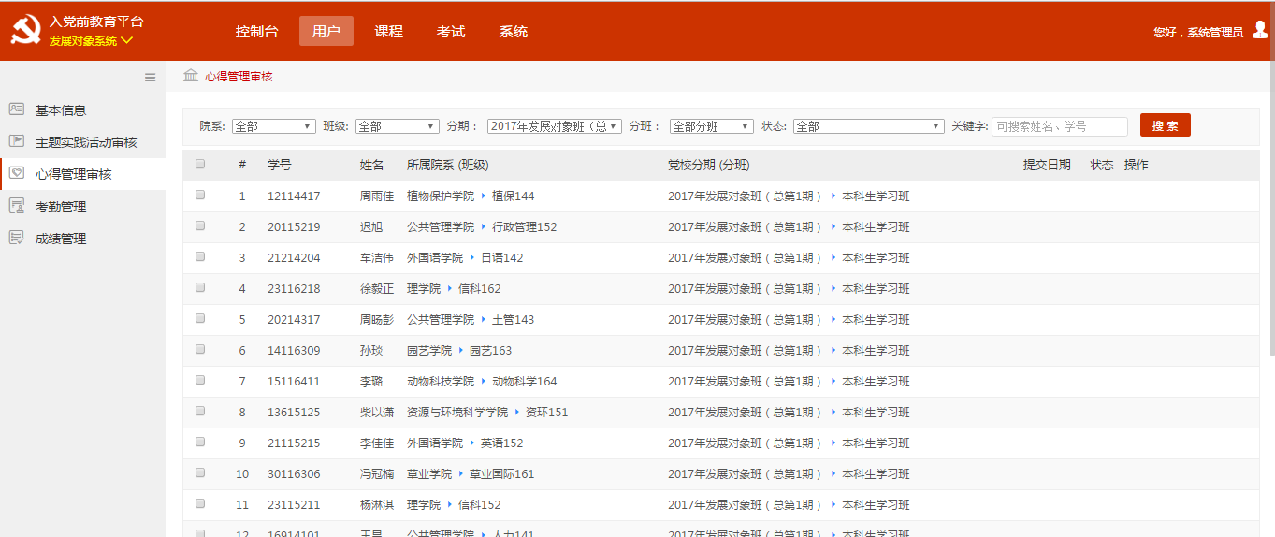
图 5.12

查看：点击操作菜单中的查看，可以查看学员提交的培训总结的详细信息，如图5.13。
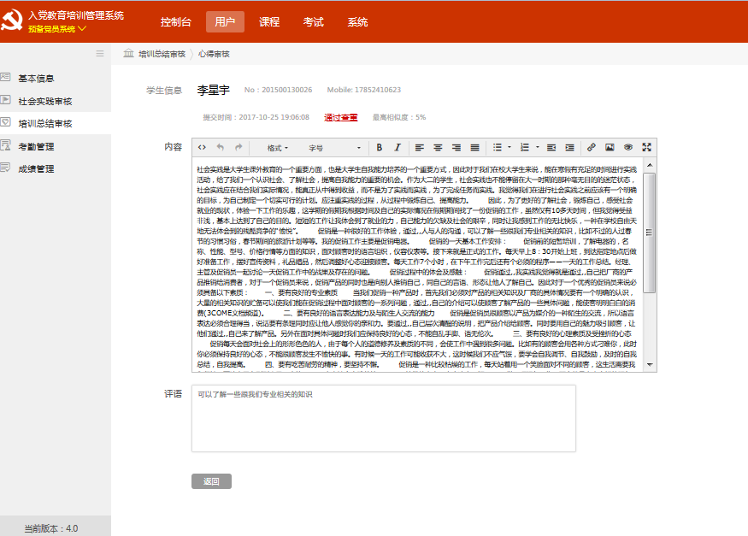
图 5.13

审核：点击操作菜单中的【审核】，进入培训总结审核页面，如图5.14，可以查看学员信息、总结内容，需要填写评语、选择通过、不通过或者优秀。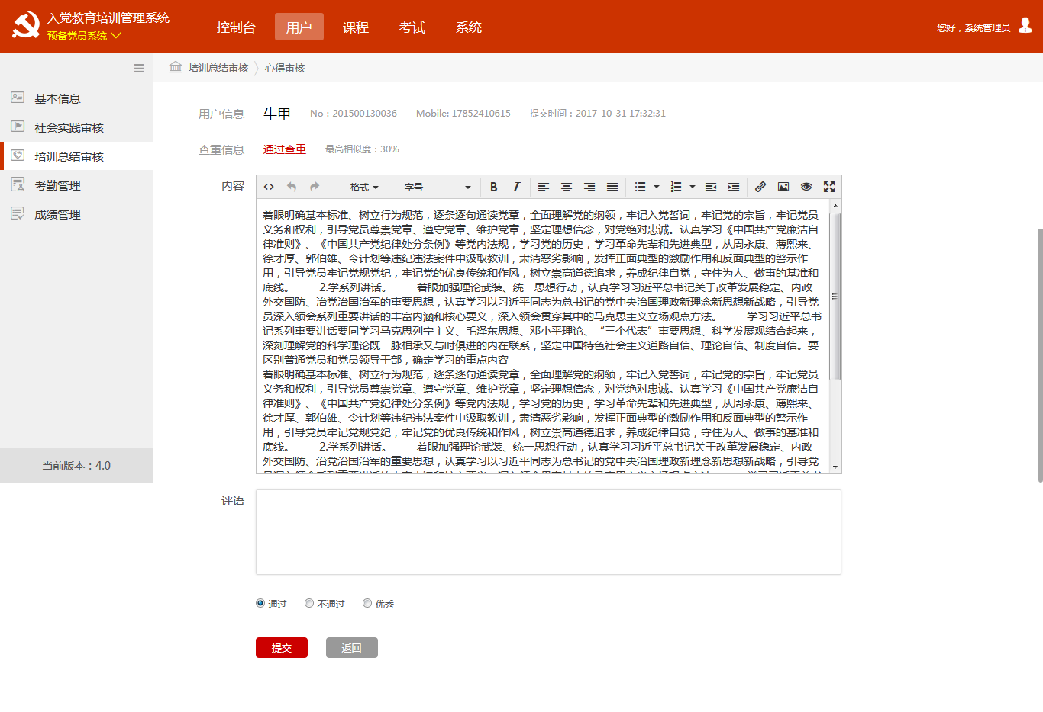
图 5.14

5.4课外拓展审核
列表页：点击课外拓展审核，进入课外拓展审核页面，显示默认分期下学员的发言情况，如下图。
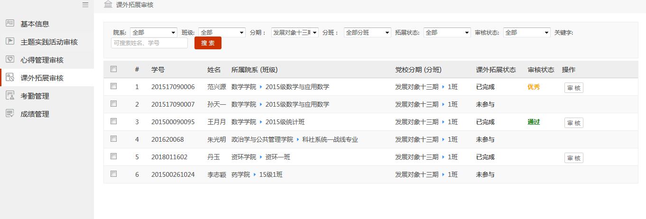
审核：学生发言后系统默认审核通过，院系管理员根据学生具体情况在后台进行修改，审核该学员的课外拓展是通过、不通过或者优秀，如下图。
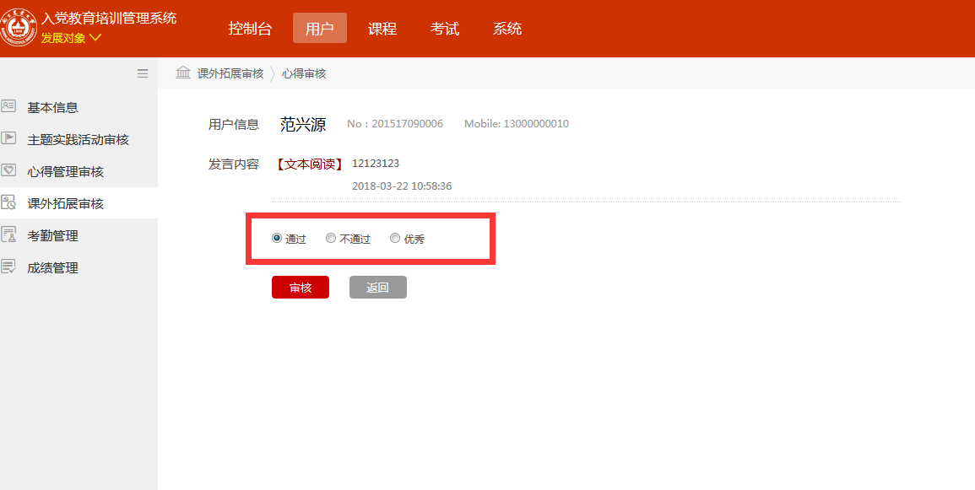

5.5考勤管理
列表页：点击考勤管理，进入考勤设置页面，如图5.15，显示出默认分期下的学员的考勤情况。
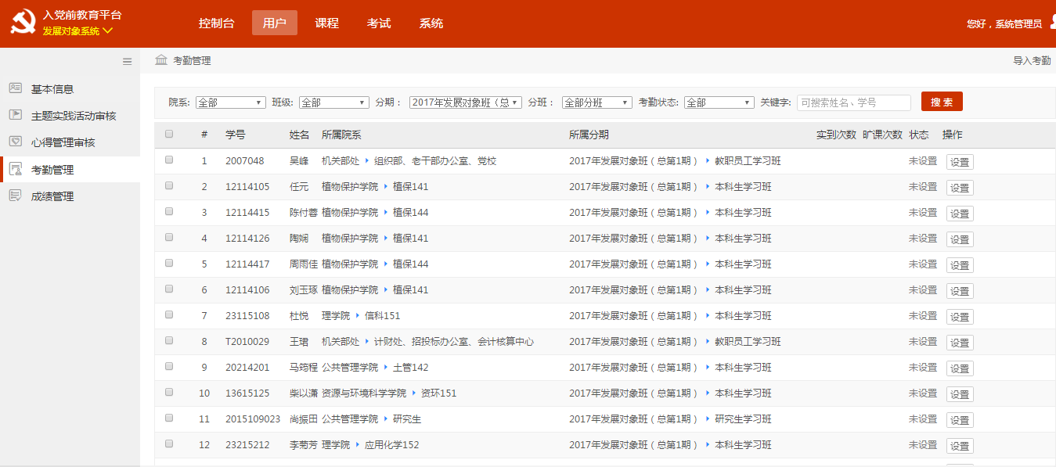
图 5.15

设置考勤：点击操作菜单中的设置按钮，进入设置考勤页面，设置学员的出勤次数和旷课次数，如图5.16，如果出勤次数和旷课次数满足后台设置的考勤则该学员的状态为合格否则为不合格。
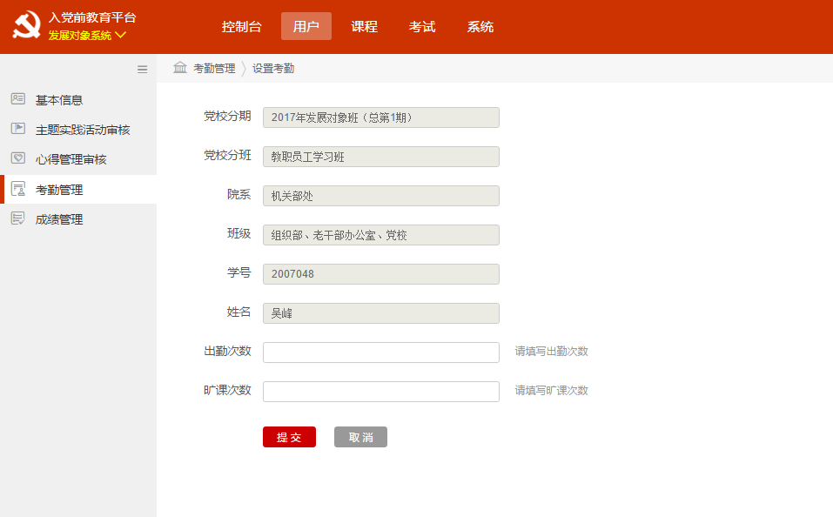
图 5.16

考勤导入：在考勤管理页面点击右上角的导入考勤，进入考勤导入页面，如图5.17，点击下载模板，将学员的考勤信息填入到模板中，选择信息完全的考勤表，点击开始上传，上传成功后，点击导入，在考勤管理页面可以看见被导入的考勤。
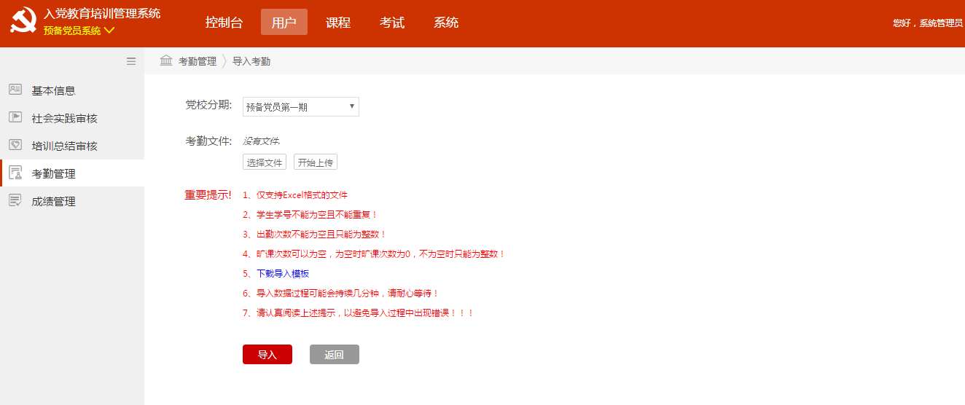
图 5.17

5.6成绩管理
点击成绩管理，显示默认分期下所有学员的成绩，列表中包含学号、姓名、所属院系、党校分期等信息，如图5.18。
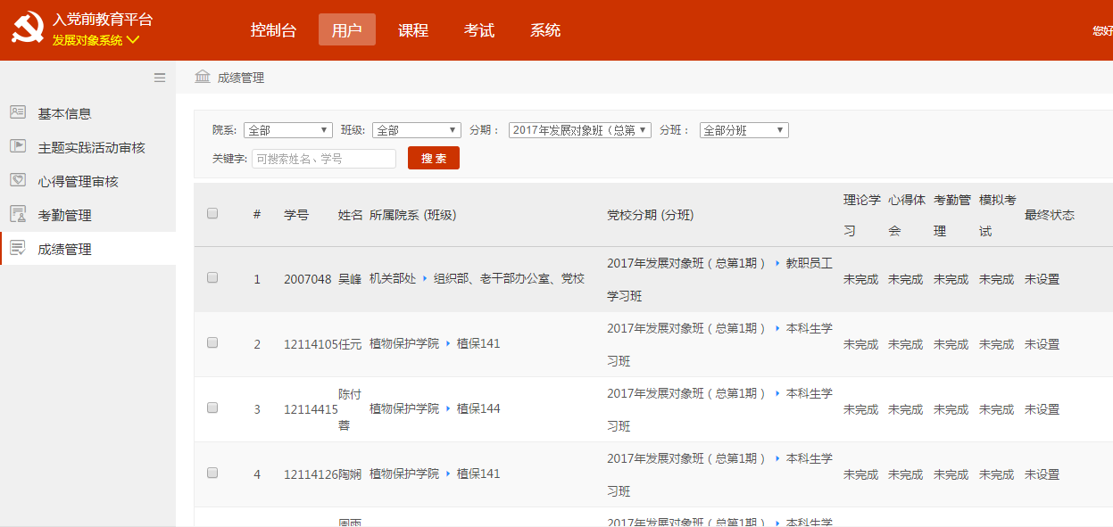
图 5.18

